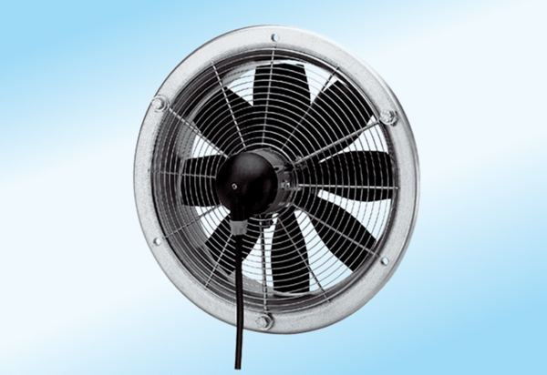Осевой настенный вентилятор DZS 25/4 A-ExКомплект поставки: 1 штукАссортимент: C
Номер артикула: 0094.0103Изготовитель: MAICO

